Наша жизнь в феврале
В феврале наша группа «Теремок» работала над лексическими темами:
1-ая неделя: «Транспорт»
2-ая неделя: «Профессии на транспорте. ПДД»
3-я неделя: «Наша армия»
4-ая неделя: «Человек. Части тела человека»
В рамках этих недель у нас проходили следующие мероприятия:

1. «Транспорт»
Лепка: «Лягушонка в коробченке».
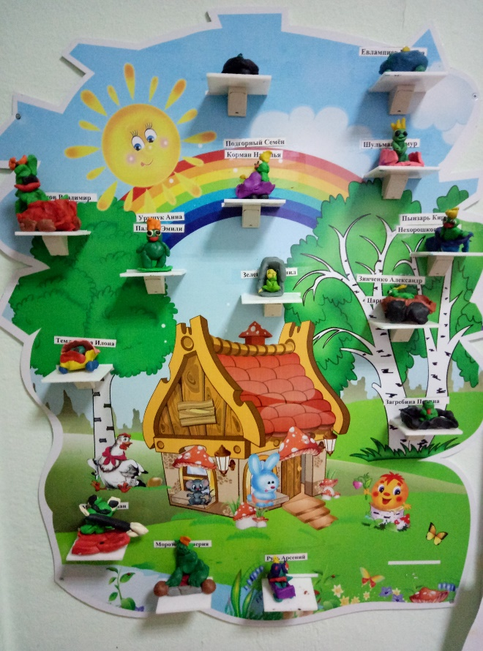

Аппликация: «Карета для Золушки».
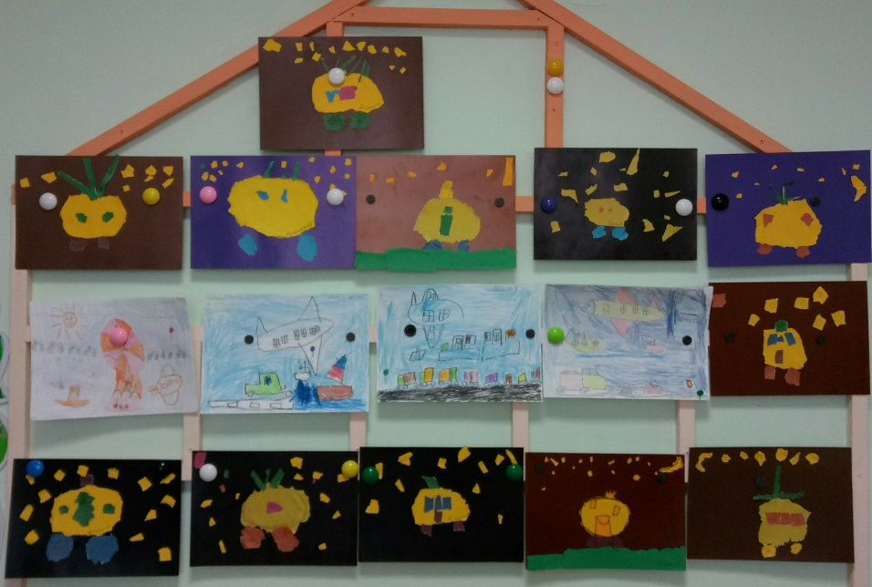

Рисование: «Транспорт будущего».

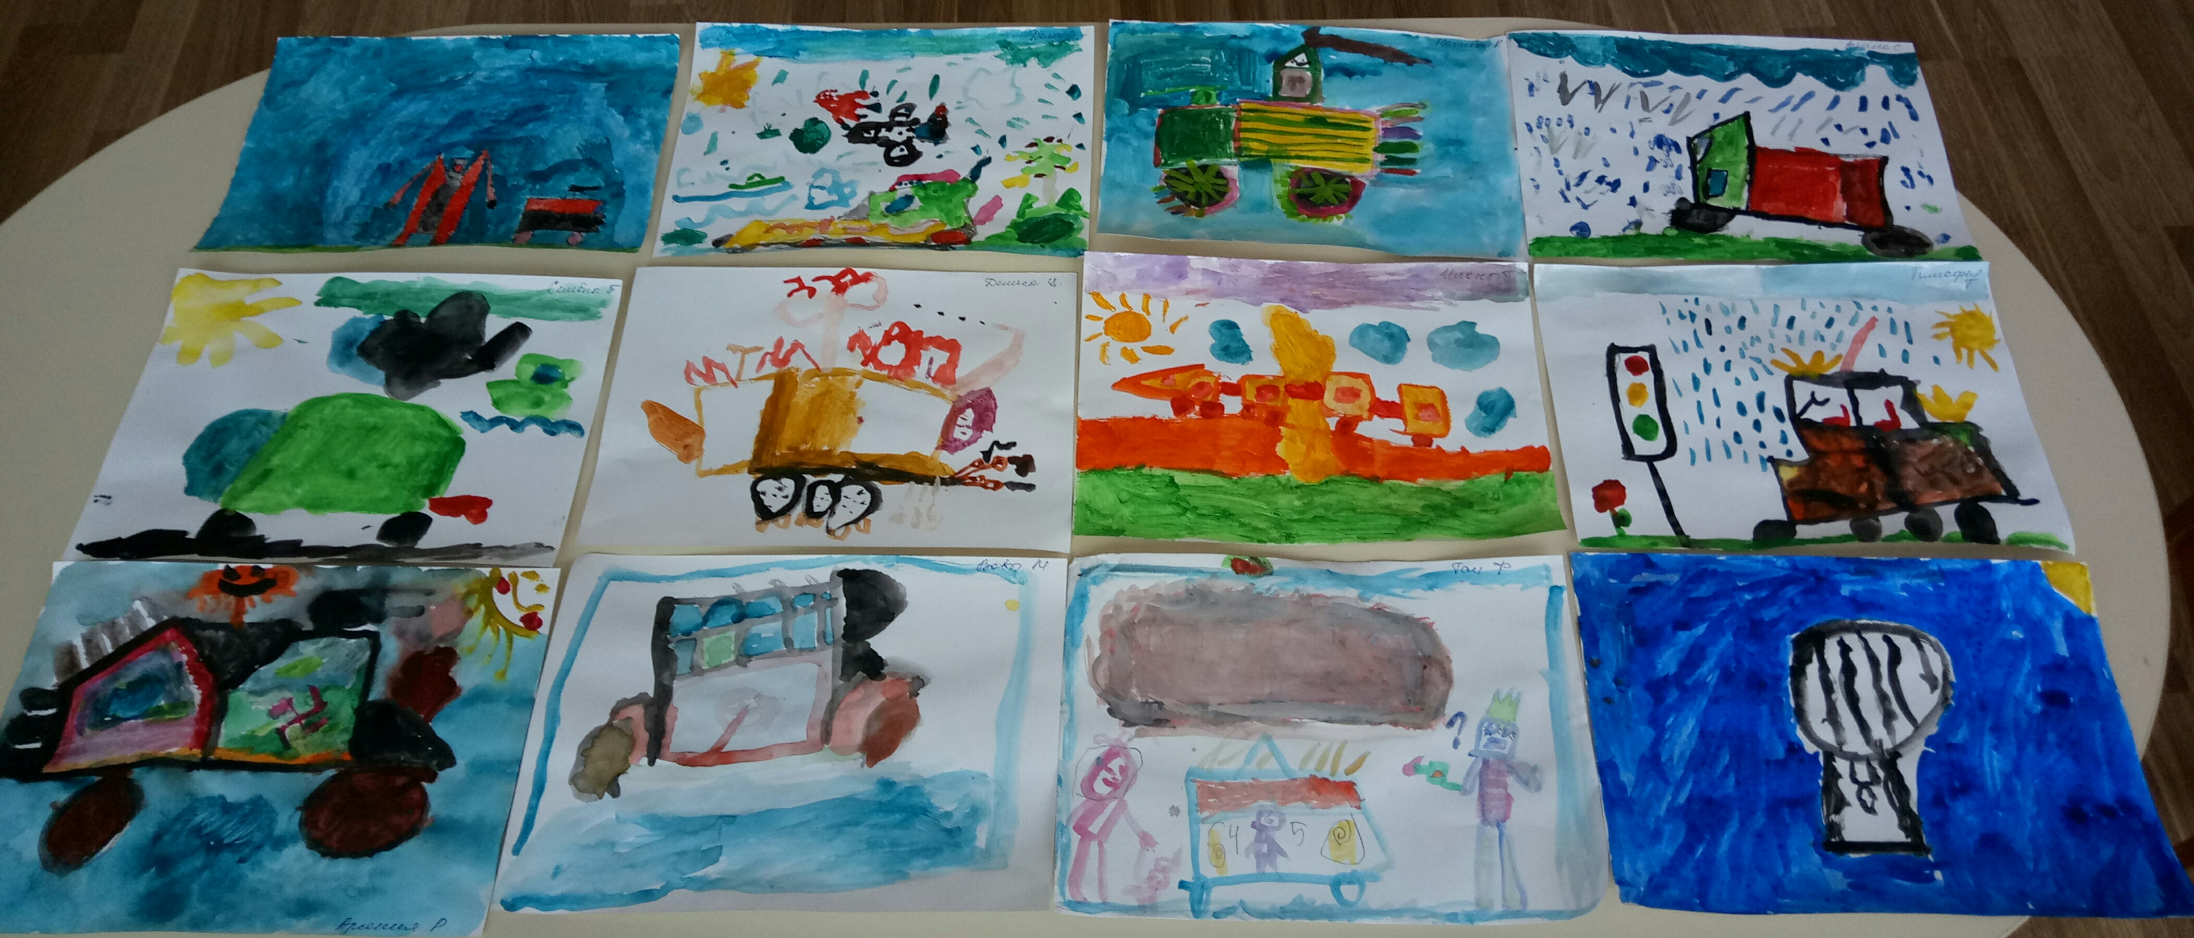

2. «Профессии на транспорте. ПДД»

Лепка: «Едим – гудим! С пути уйди!».
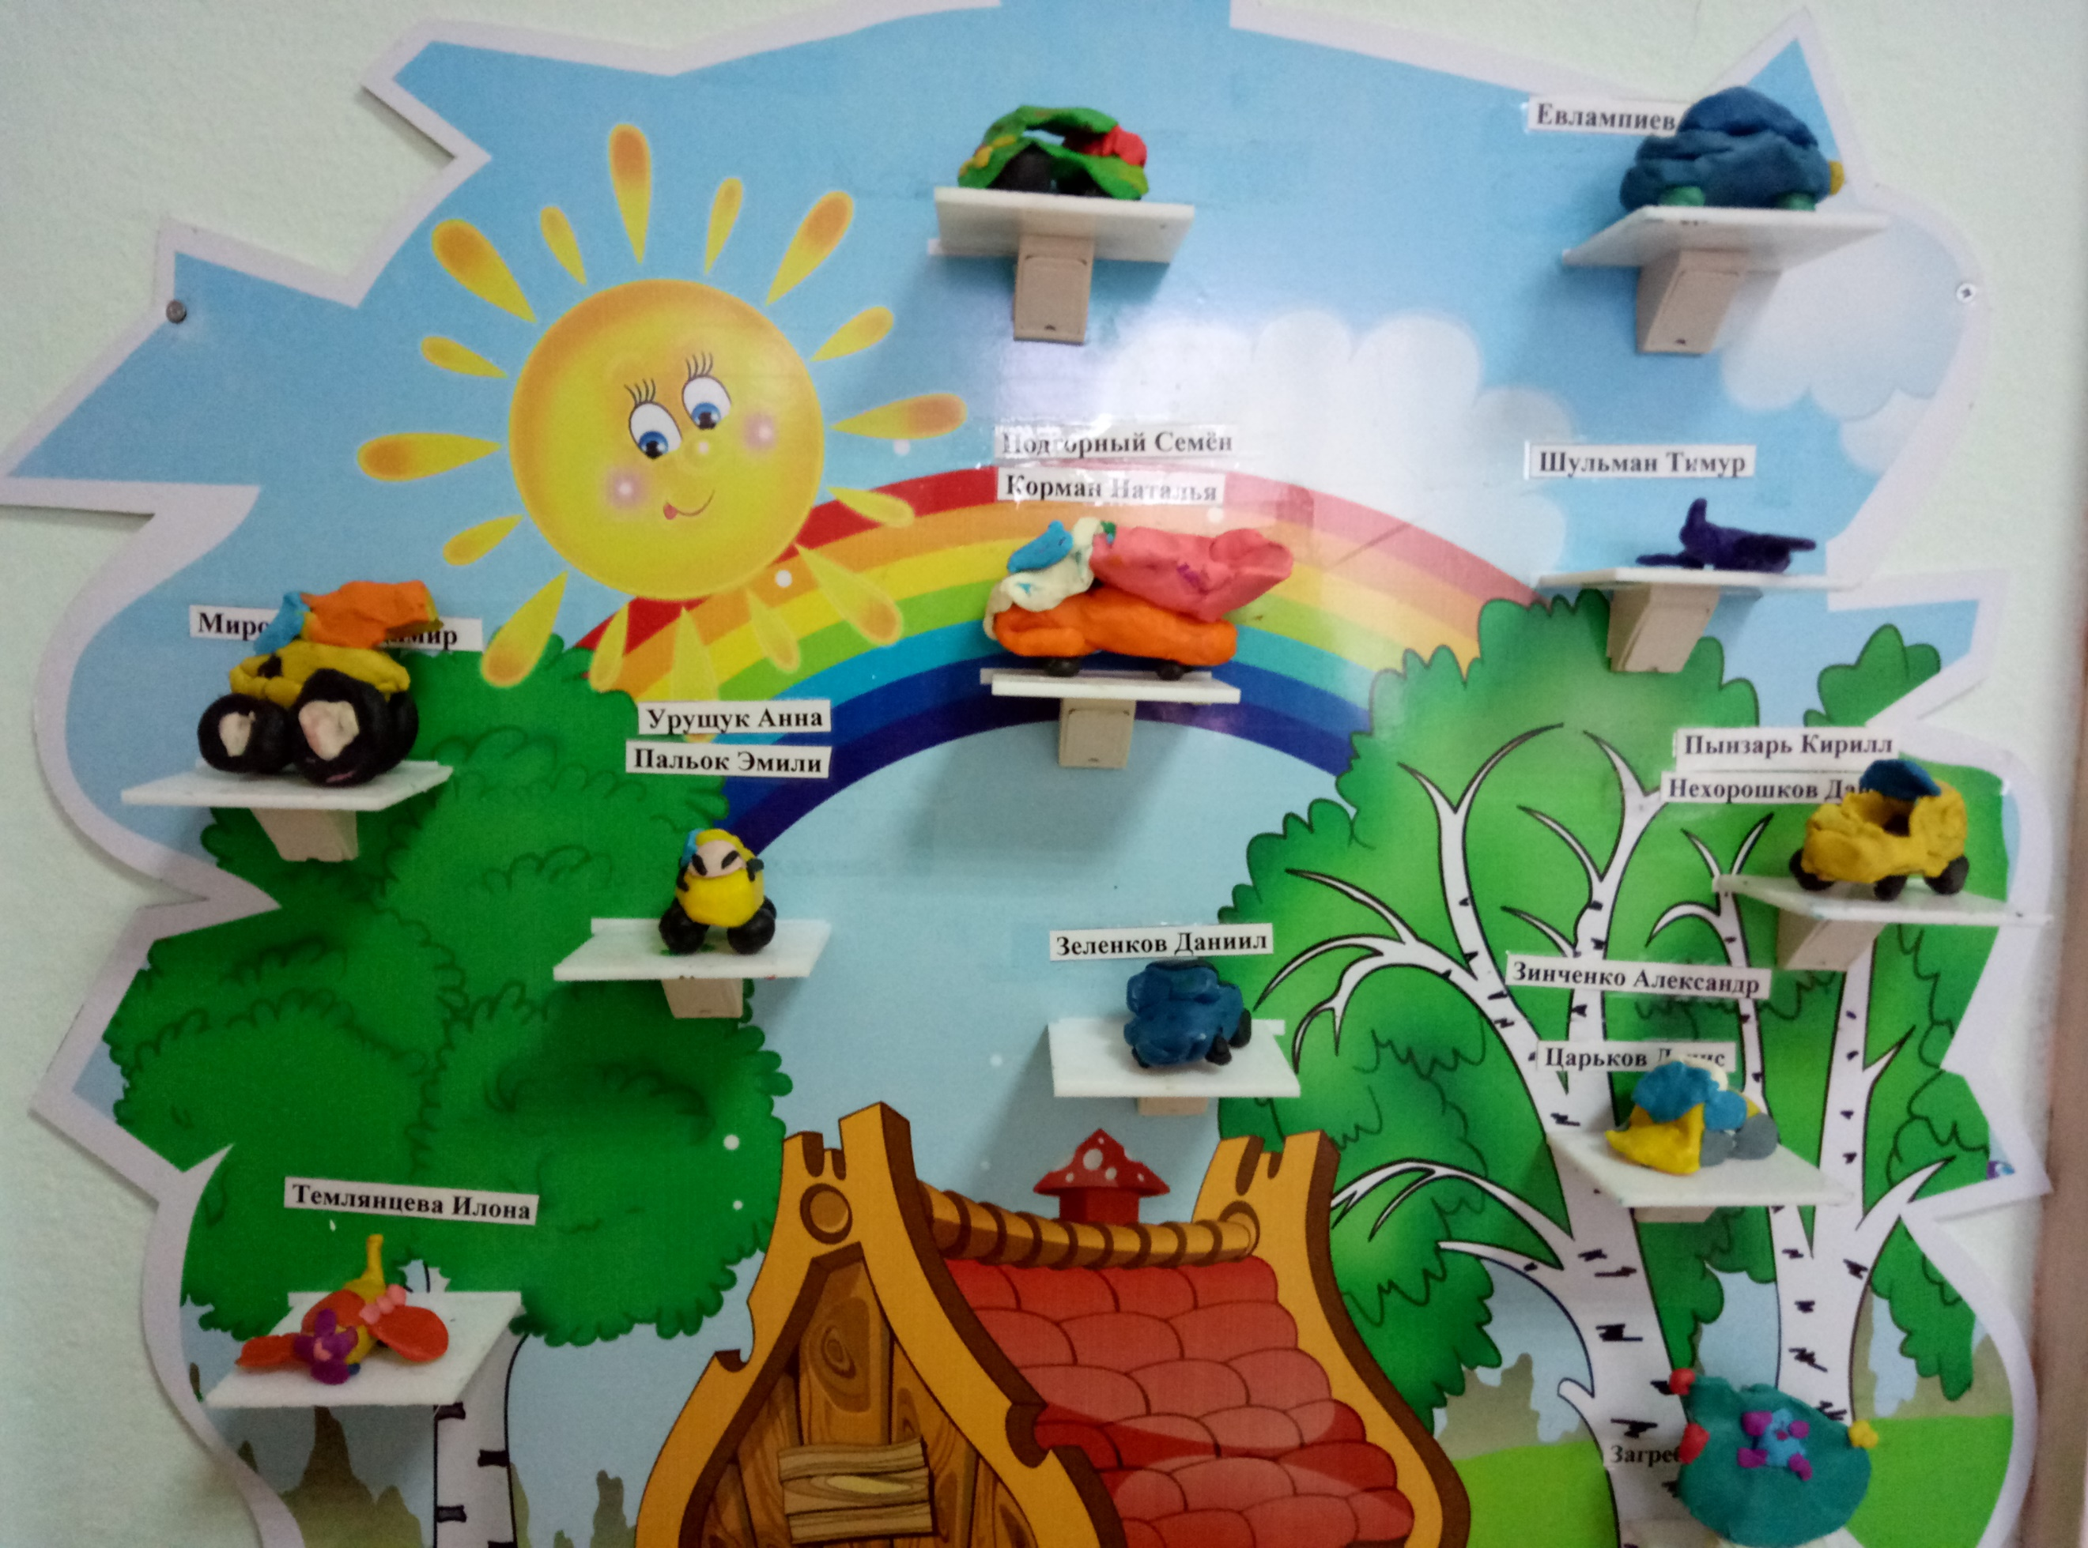

Аппликация: «Улица города».

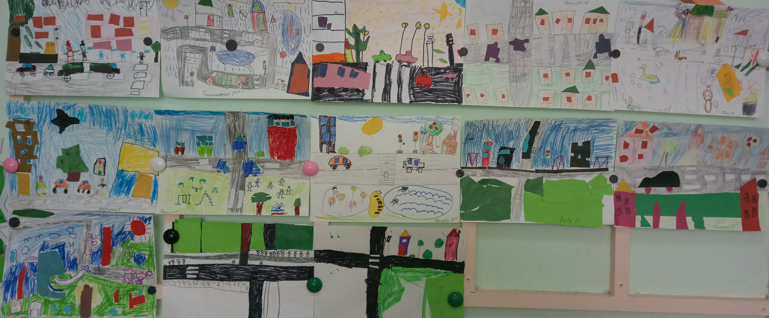

Рисование: «Пожарная машина».

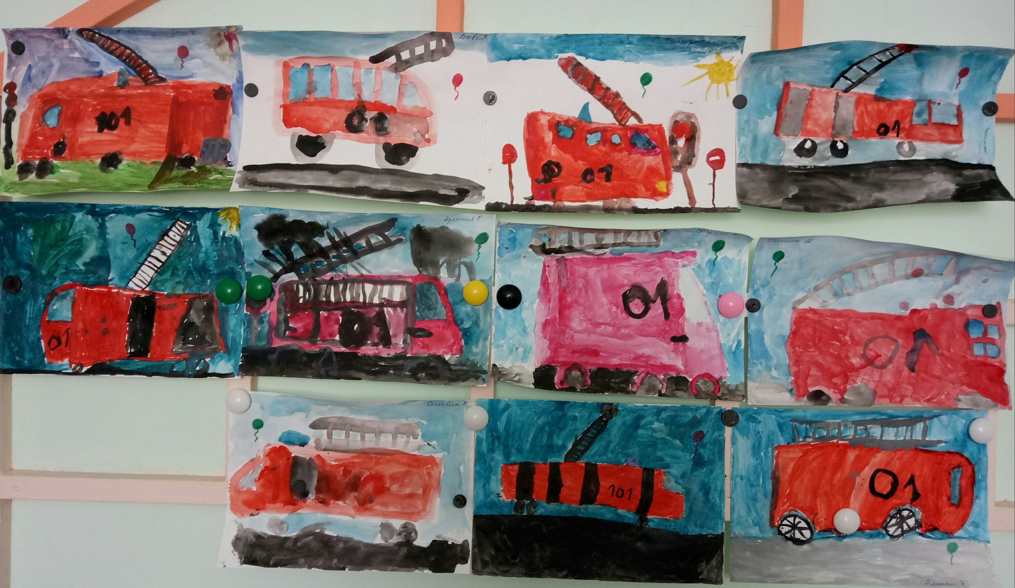

3. «Наша армия»
В рамках этой недели у нас проходили следущие занятия:

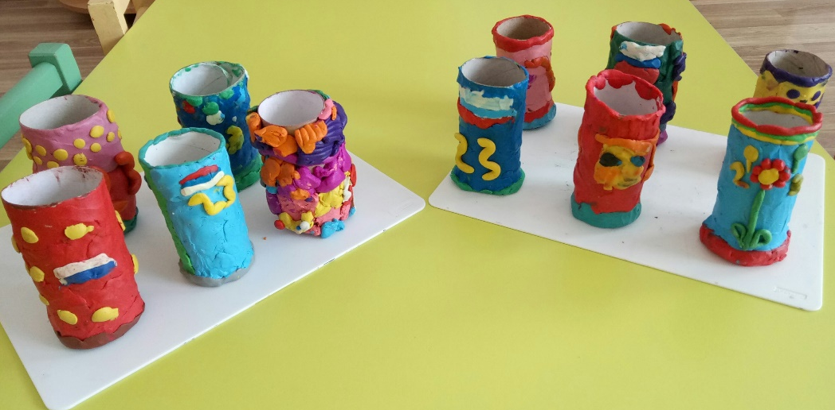
Лепка: «Карандашница в подарок папе».

Аппликация: «Открытка для папы».
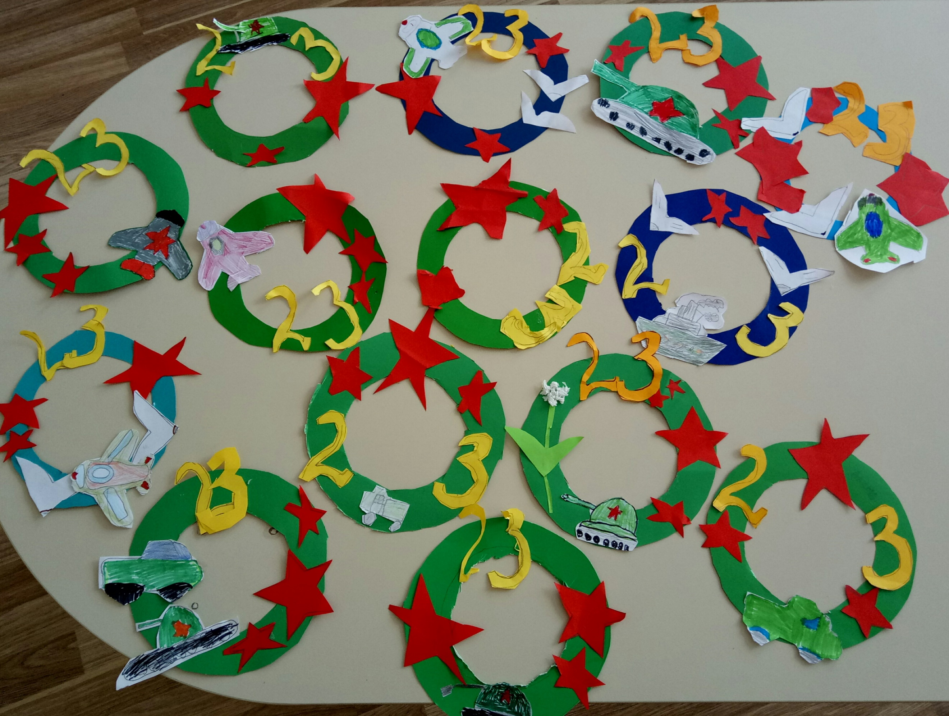

Рисование: «Мой папа».

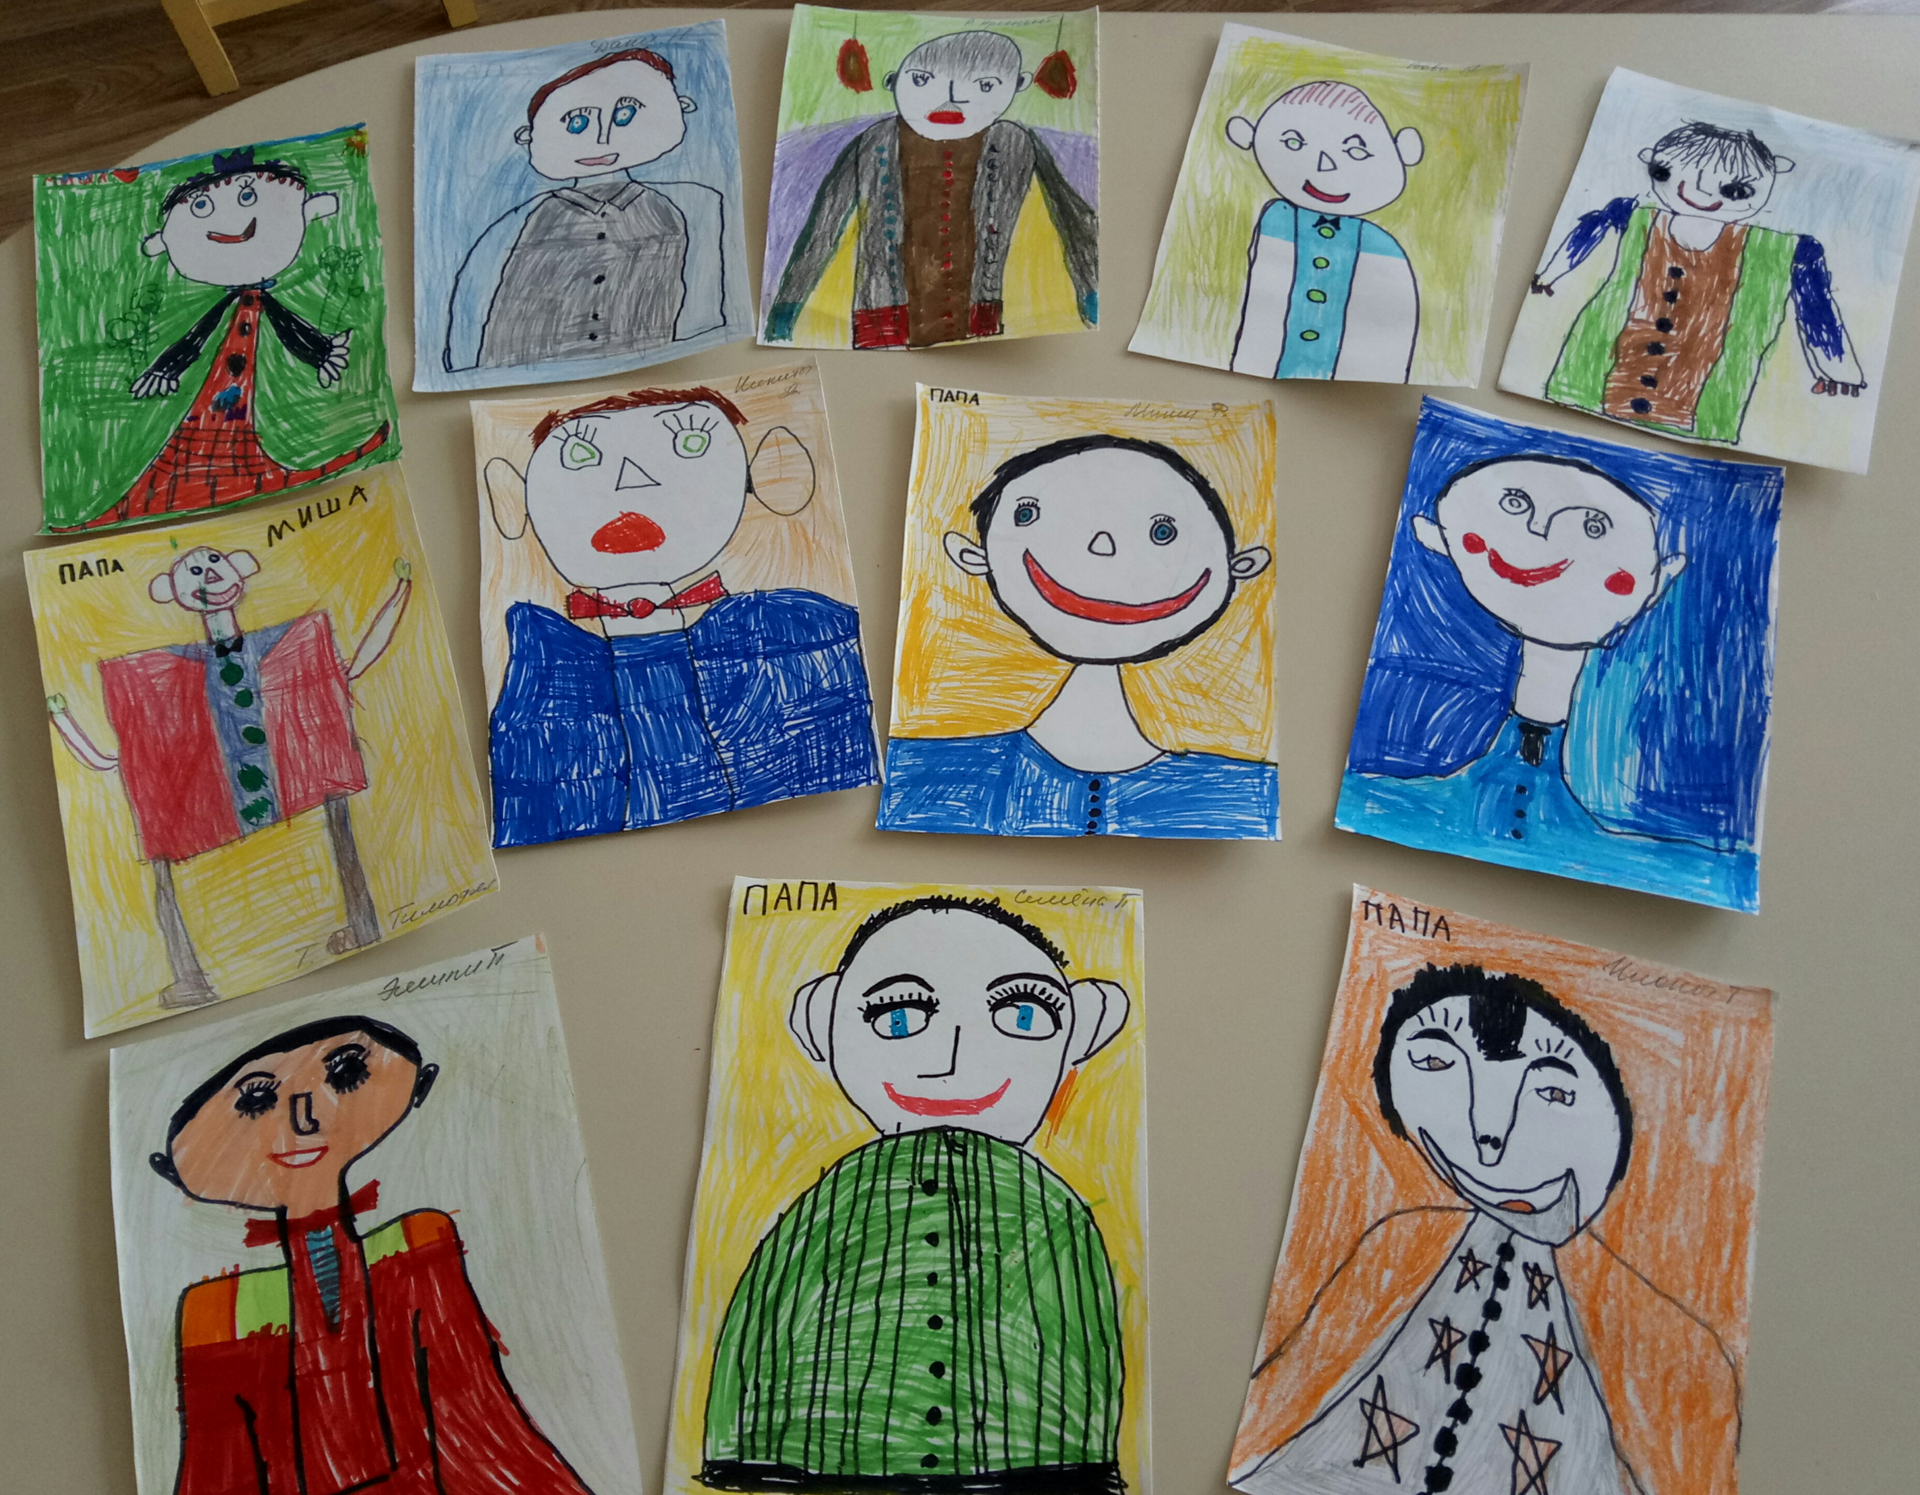
День Защитника Отечества!
В феврале месяце в нашей группе «Теремок» мы с детьми работали над проектом «Защитники отечества».
В рамках проекта была проведена большая работа:
- Расширили представления у детей о профессии -военный;
- Познакомили с видами войск России;
- Рассмотрели иллюстрации военной техники в детских энциклопедиях;
- Сделали поздравительные открытки мальчикам и папам;
- Создали поздравительную стенгазету для Защитников.

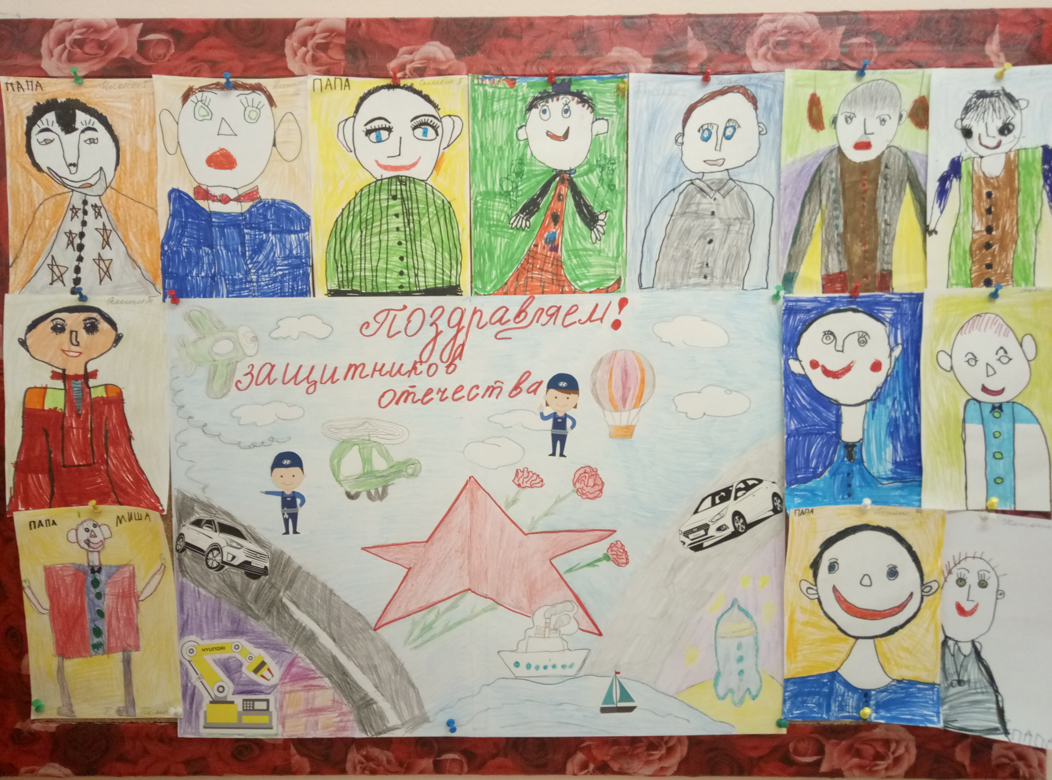

- Прошла встреча с интересными людьми. К нам приходил папа Трущенкова Тимофея – Трущенков Михаил Вячеславович, лётчик. Рассказал детям о своей службе, самолётах и форме. Познакомил с противогазом, объяснил для чего он нужен и как им пользоваться.
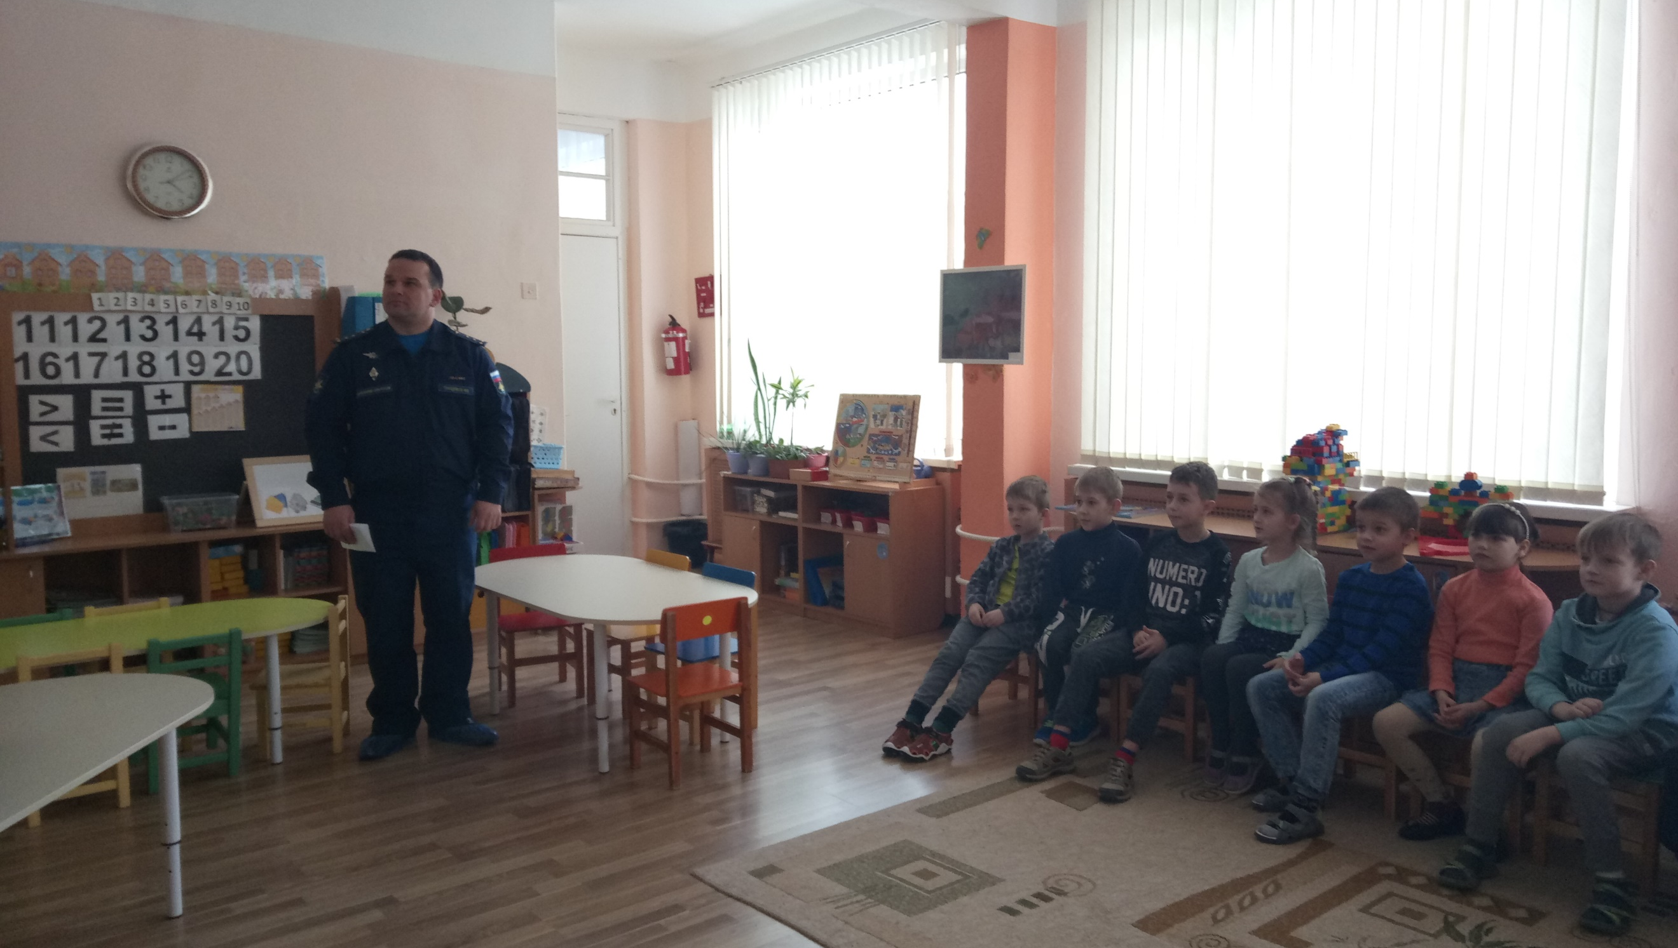
Вот несколько фото:

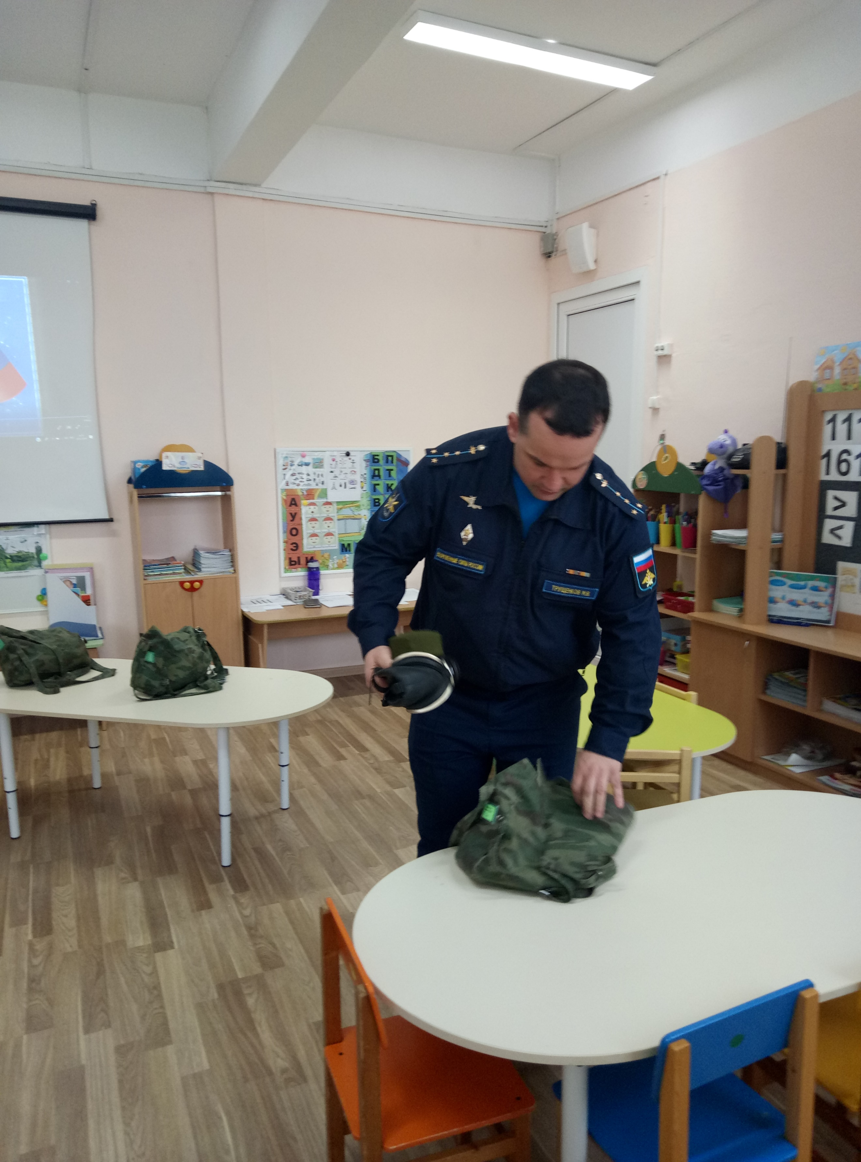
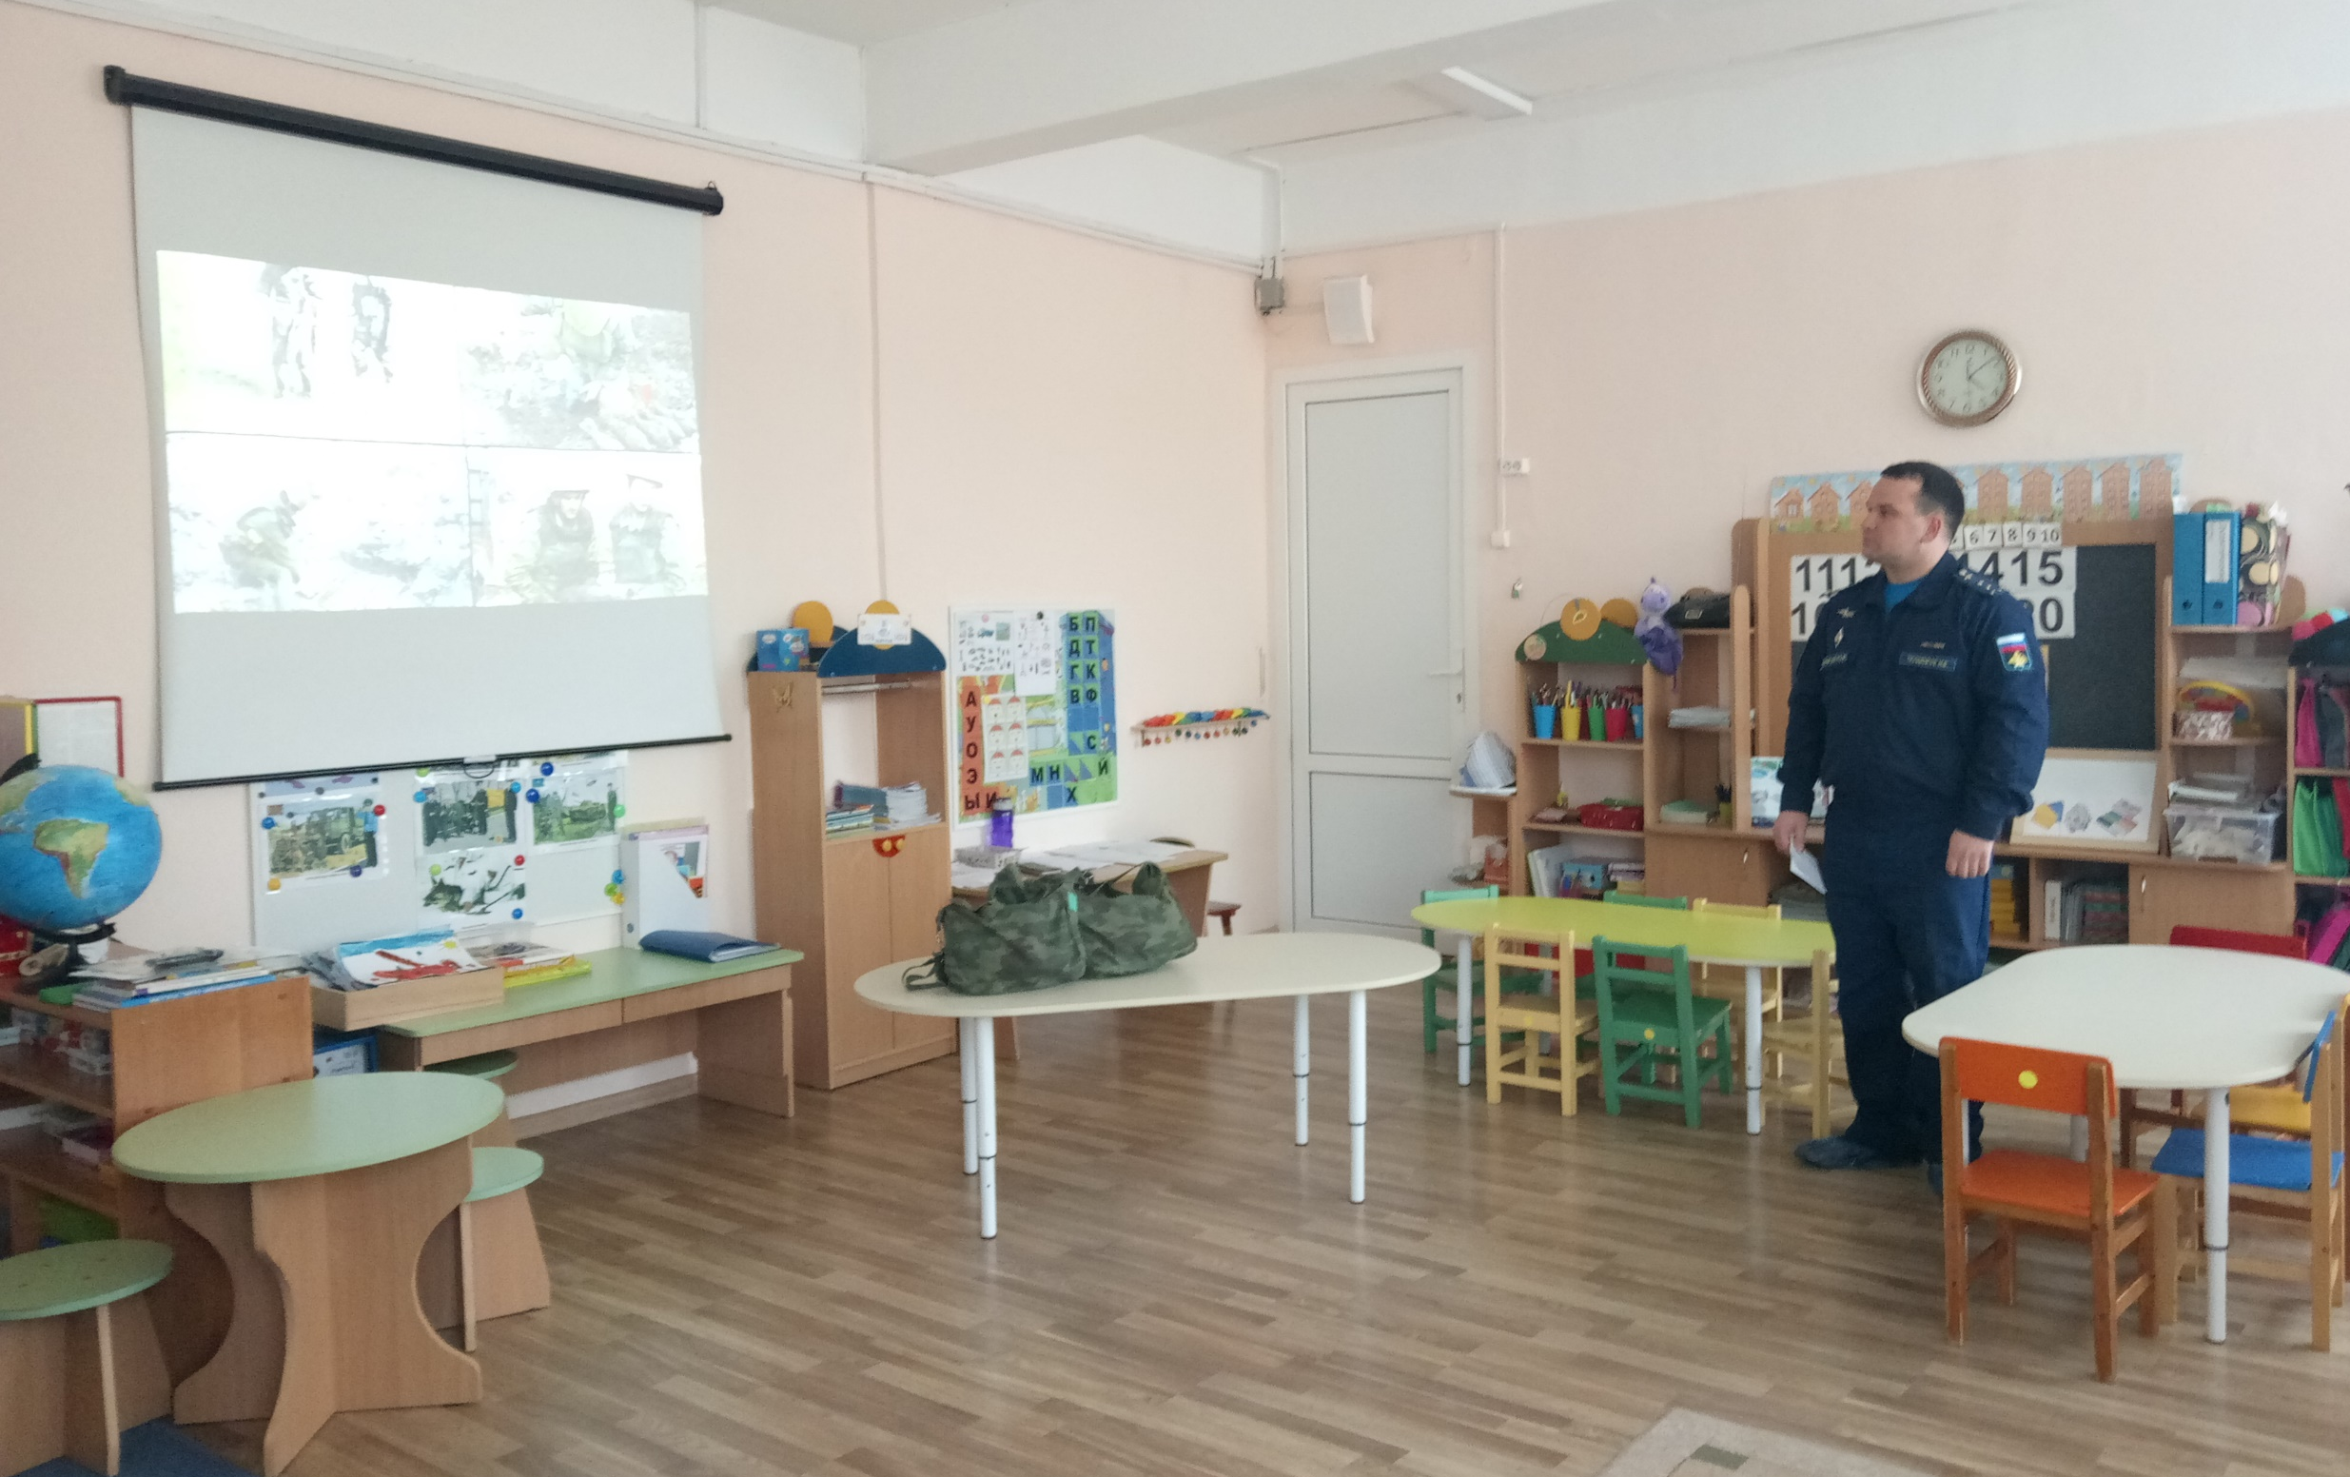
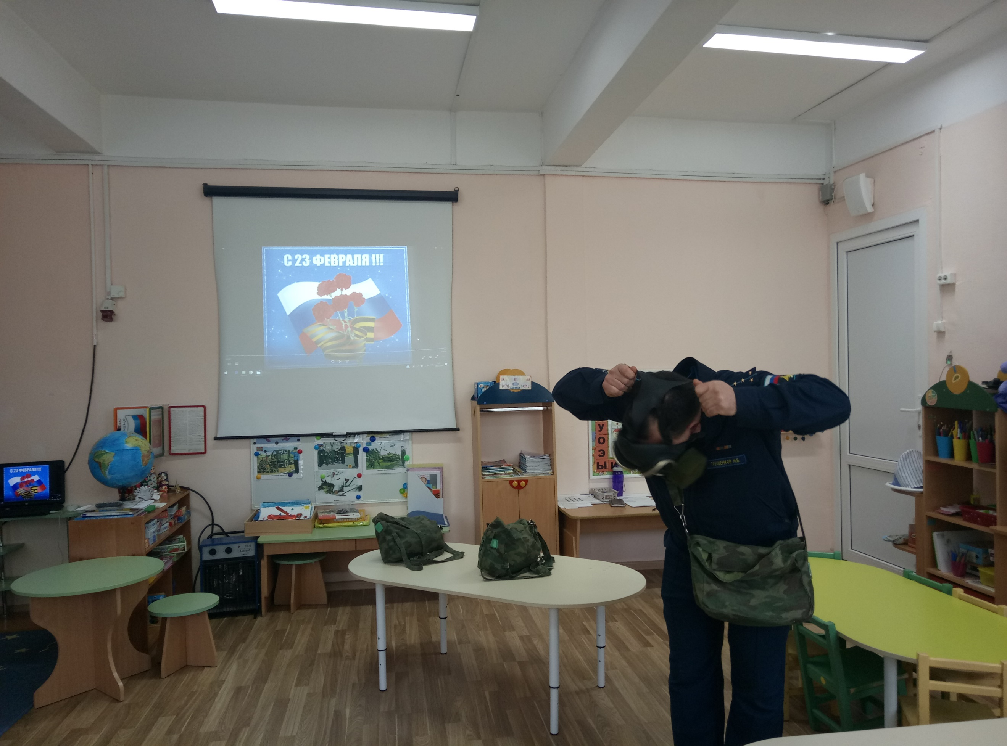

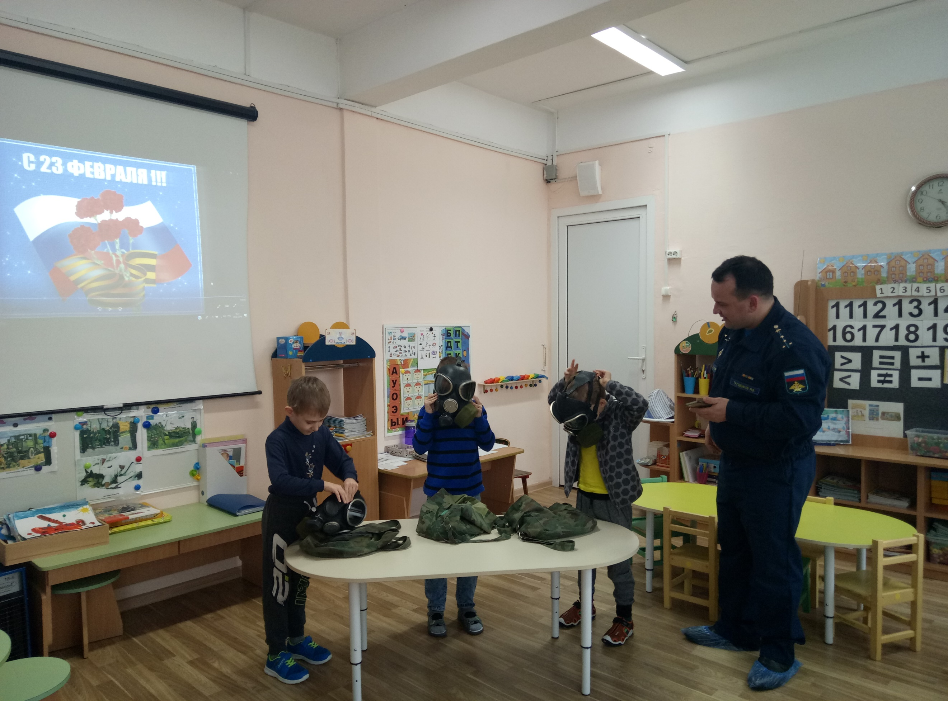

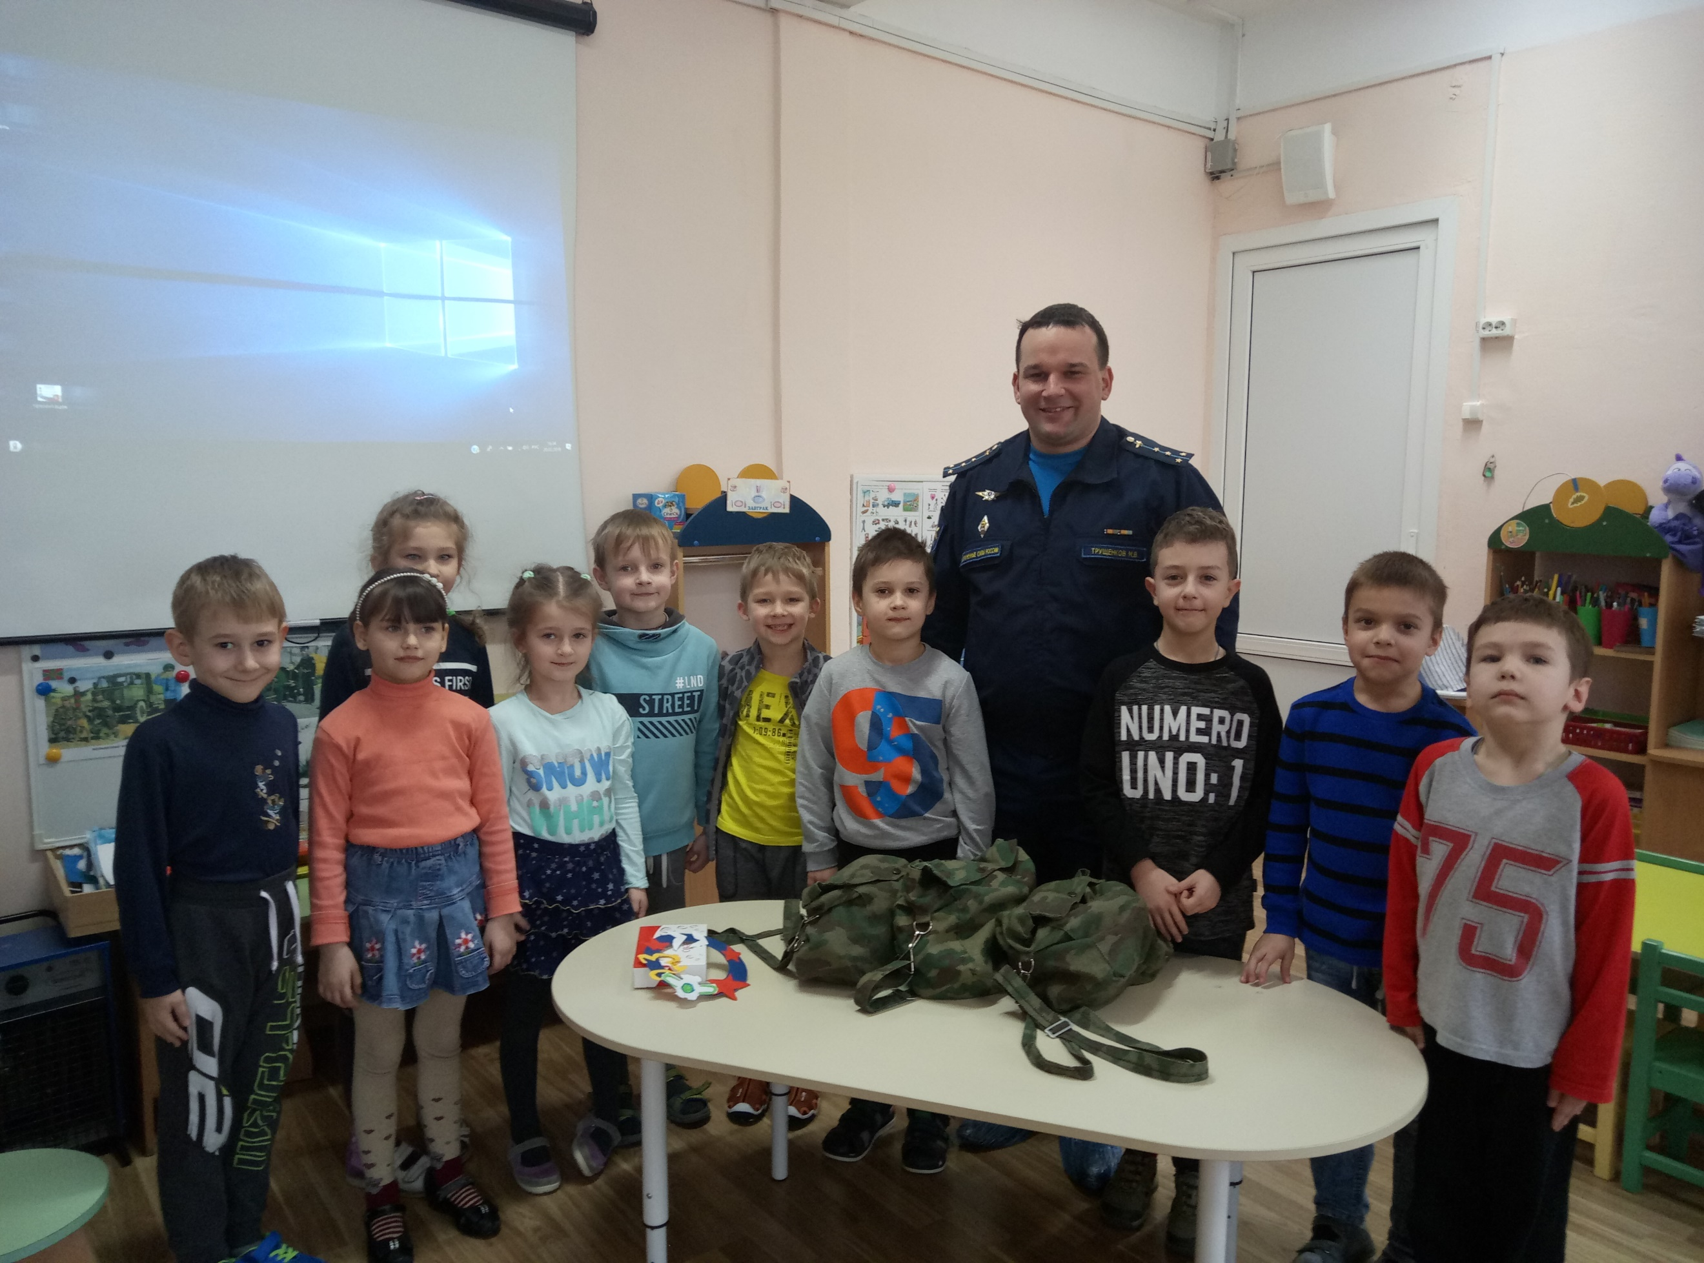

«Весёлые старты»
К 23 февраля в нашей группе прошли весёлые старты. Дети соревновались с детьми группы «Полянка». Было очень весело!
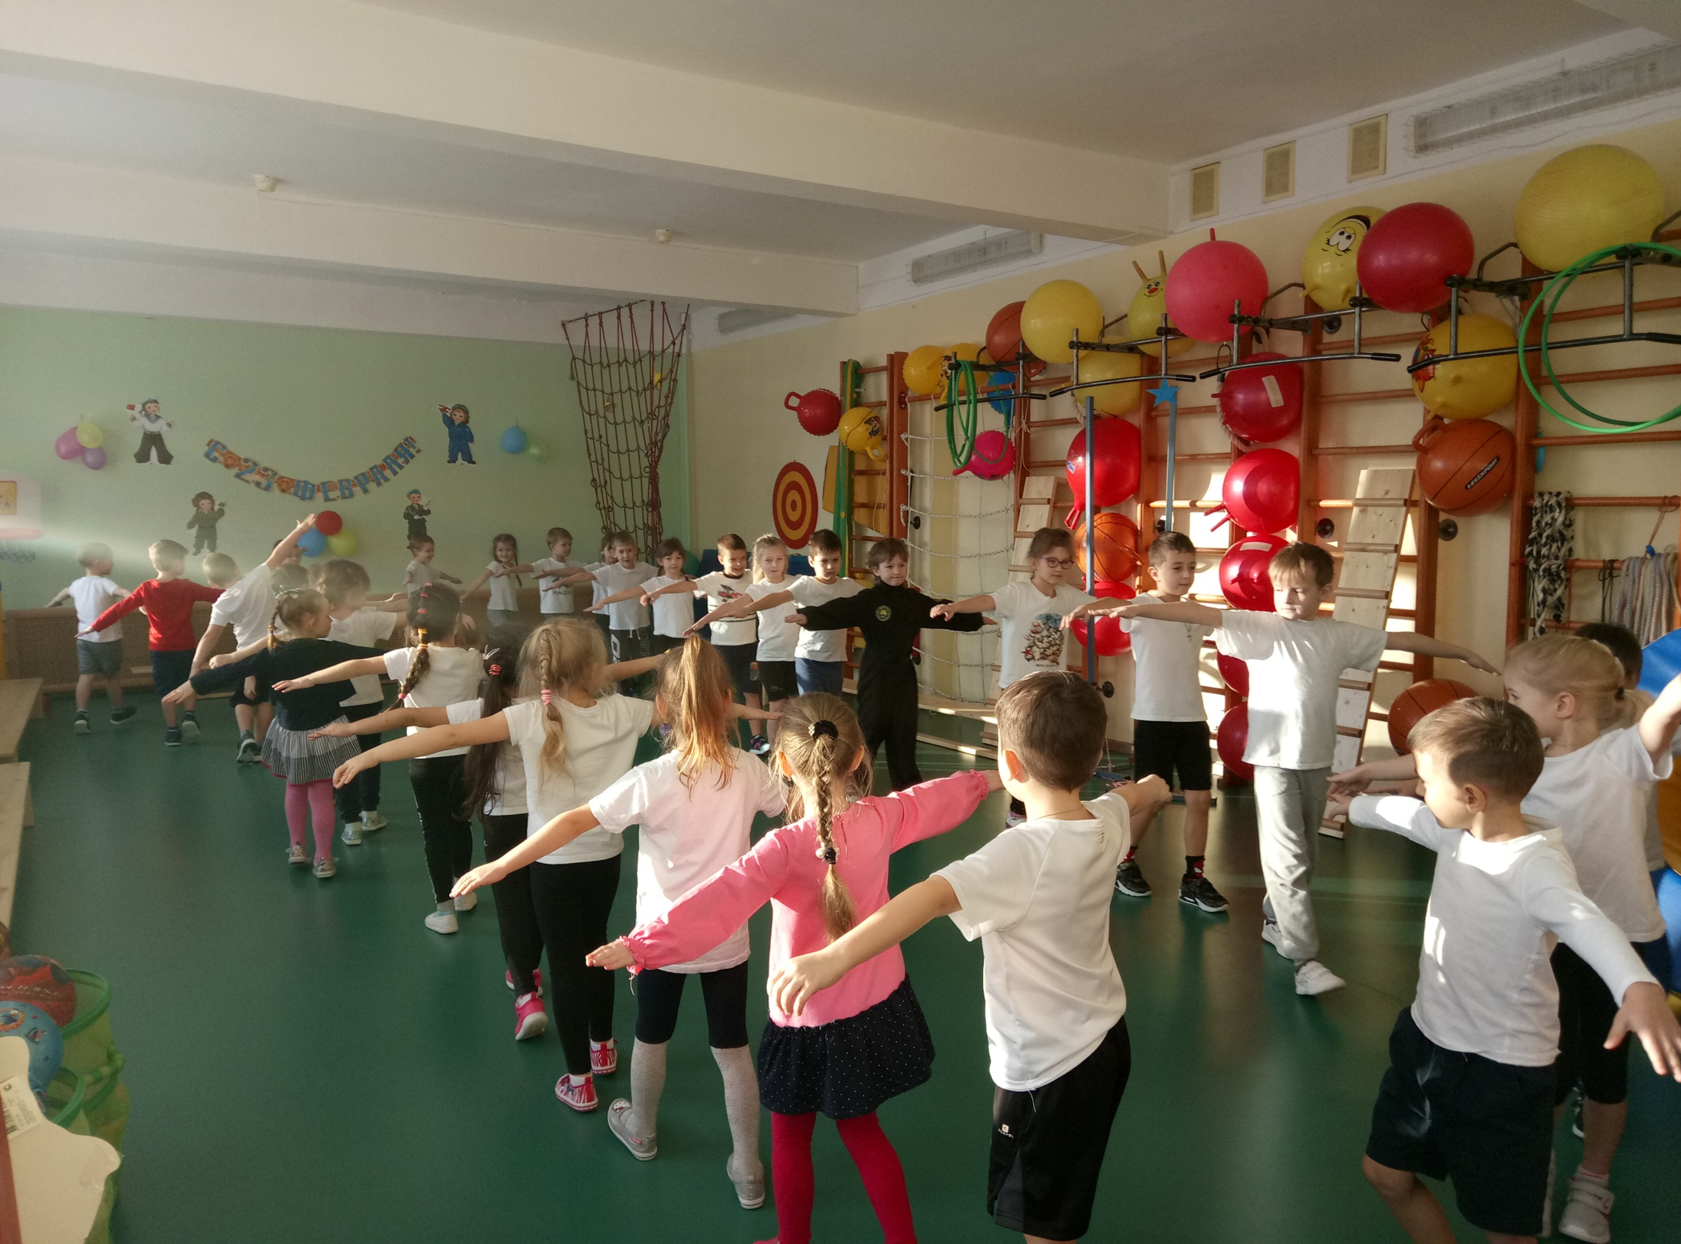
Вот несколько фото:

